BIOLOGIJA

REFERAT

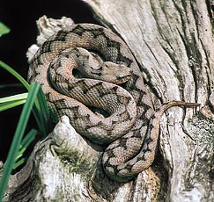

SPLOŠNO O PLAZILCIH

Razred plazilcev spada v kraljestvo živali, deblo strunarjev in poddeblo vretenčarjev. Danes živijo na svetu štirji skupine plazilcev: luskarji (kače in kuščarji), želve, krokodili in tuatara ali prakuščarji. Razvili so se iz dvoživk in so prva od vode neodvisna skupina vretenčarjev. Prvi so se pojavili pred kakšnimi 340 milijoni let, ki naj bi bili podobni današnjim kuščarjem. Pozneje so se pojavili leteči plazilci in takrat so se nekateri vrnili v vodo, dinozavri pa so zavladali kopnem. Iz njih so se razvili sesalci in ptice.
Uspešnost v razvoju so pripomogla predvsem plazilska jajca, ki imajo drugače kot jajčeca dvoživk usnjato ali trdno lupino in ne potrebujejo vode. Zato so bili plazilci bolj prilagodljivi in so lahko osvojili življenjske prostore, ki niso bili ugodni za dvoživke, odvisne od vode.
Imajo nestalno telesno temperaturo, le udavi vzdržujejo dokaj stalno, 25°C domnevajo pa da so jo lahko ohranjali tudi dinozavri. Telesna temperatura je odvisna od tega, kako toplo ali hladno je njihovo okolje. Če se preveč ohladijo ali segrejejo se tudi težje gibljejo.
V primerjavi s kožo dvoživk, ki je mehka in vlažna, je ta pri plazilcih trda in suha. Mnogi plazilci imajo rožene luske iz keratina (ista snov, kot nohti in lasje človeka), ki jih varujejo pred preveliko izgubo vode iz telesa. Nekateri imajo v koži tudi koščene plošče, ki podpirajo luske, pri želvah pa so se te plošče izoblikovale v trd oklep.
Oko plazilcev je naravnano na daljavo, če pa žival gleda bližnje predmete z mišicami prilagodi obliko očesne leče. Nekateri od njih imajo še tretje oko, s katerim zaznavajo le svetlobo in temo, predmetov pa ne.
Plazilci nimajo zunanjega ušesa kot na primer sesalci, večina pa jih ima pod površino kože bobnič. Z njim zaznavajo tresljaje, ki jih povzročajo zvoki, ti pa se po drobni koščici prenašajo naprej v notranje uho. Kače nimajo bobniča in imajo le tanko kost, zato ne zaznavajo zvoka, vendar čutijo le tresljaje.
Krvožilje je napredneje zgrajeno kot pri dvoživkah, saj omogoča boljšo ločitev oksigenirane in neoksigenirane krvi. Dihajo s pljuči, izločala pa so ledvice. Dobro so se razvili tudi živčevje in čutila. Z vonjalnimi čutnicami zaznavajo vonjave iz okolja. Kače in nekateri kuščarji imajo razcepljen jezik, ki je povezan z dvema votlinicama na nebu ustne votline v katerih je jacobsov organ. S pomočjo tega organa okušajo ali vohajo, kaj je v zraku. Mnogi plazilci plen brez okušanja pogoltnejo, kameleon pa ujame plen z jezikom in če mu okus ni všeč ga izpljune. Nekatere kače so tudi zelo občutljive na toplotno sevanje, kar pomeni, da lahko toplokrvni plen zaznajo tudi v temi.
Plazilci so večinoma mesojedci. Kače in krokodili se hranijo samo z živalsko hrano, mnogi kuščarji so plenilci žuželk, sesalcev in ptičev, nekateri kuščarji pa so rastlinojedi. Hrana kopenskih želv so rastline, včasih tudi živali, morske želve pa se v glavnem hranijo z morskimi živalmi.
Plazilci ležejo amniotska jajca. Iz zarodka zraščajo membrane, ki ščitijo zarodek oziroma obdajajo rumenjak. Jajčna lupina z veliko luknjicami in membrana prepuščata kisik in ogljikov dioksid. Zarodek črpa hrano iz zalog rumenjaka in beljaka, ki vsebuje tudi veliko vode. Jajca se oplodijo znotraj materinega telesa in sicer tako, da samec odloži seme v telo samice. Ko jajca dozorijo jih samica izleže v jamo, ki jo izkoplje v tla. Nekatere kače in kuščarji ne ležejo jajc, vendar kotijo žive mladiče. Mladiči se lahko takoj hranijo sami in se zelo kmalu prilagodijo okolju.

LUSKARJI
Za luskarje so značilne kožne luske iz debele, poroženele plasti povrhnjice. Koščenega oklepa nimajo. Poroženelo vrhnjo plast kože med rastjo v rednih časovnih presledkih osmukajo in jo obnovijo z novo, večjo luskasto kožo. Temu pravimo levitev. V čeljustih imajo zobe. Med luskarje spadajo kuščarji in kače.
KUŠČARJI
Kuščarji so najbolj uspešna skupina plazilcev. Danes je znanih okoli 3000 vrst prilagojenih najrazličnejšemu okolju, med njimi so legvani, kameleoni, gekoni, skinki in varani. Razširjeni so po vsem svetu, le na polarnih območjih ne.
Hranijo se z žuželkami in mnogimi manjšimi živalmi. Mnogi imajo velik, mesnat in pogosto lepljiv jezik.
Večina jih ima okončine dobro razvite. Navadni slepec pa nog nima, zato mnogi mislijo da je kača. Kuščarji živijo na tleh, nekateri na drevju, v rovih, mnogo pa je tudi vodnih vrst. Po navadi imajo dolge repe, ki jih lahko odvržejo, če jih zanje zgrabimo. To jim omogoči pobeg, saj se sovražnik pogosto zmoti z odtrgani repom. Odtrgani rep lahko tudi obnovijo.
V tropskih krajih so doma kameleoni, ki se lahko skrijejo v okolju s spreminjanjem barve telesa in posnemanjem barvnih vzorcev podlage. Živijo predvsem na drevesih, zato imajo posebno prilagojene prste, s katerimi se lahko trdno oprimejo vej. Z močnim repom pa se lahko oprimejo vej ali lovijo ravnotežje. Imajo posebno dolg, lepljiv jezik, ki je včasih daljši od telesa. Tega bliskovito sprožijo proti plenu, ki obvisi na lepljivi konici.
V Polineziji, Ameriki in na Madagaskarju živijo legvani. Poznamo jih okoli 630 vrst. Med njimi najdemo take, ki živijo na tleh, ki plezajo na drevju ali vsaj del življenja preživijo v vodi. Večina vrst se hrani z žuželkami, nekaj velikih legvanov pa ima kratek mesnat jezik in žagaste zobe, ter se prehranjujejo z rastlinsko hrano. Zeleni legvan lahko zraste do 2 m, vendar velik del te dolžine pripada repu, ki je mnogo večji od telesa.
Pri nas so splošno razširjeni kuščarji pozidna kuščarica, martinček in zelenec. V zadnjem času številčnost martinčka vse bolj upada in je razmeroma pogost le še v severovzhodnem delu Slovenije. Navadni zelenec je naša največja kuščarica in verjetno prav zaradi njegove velikosti nekateri zmotno mislijo, da je njegov ugriz strupen.

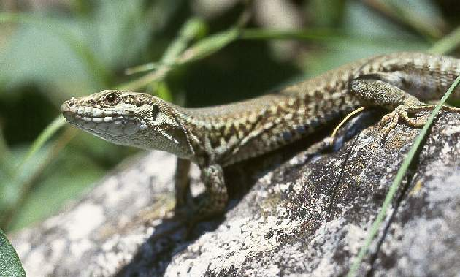

pozidna kuščarica

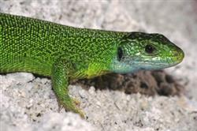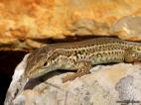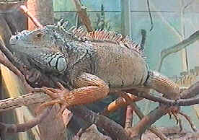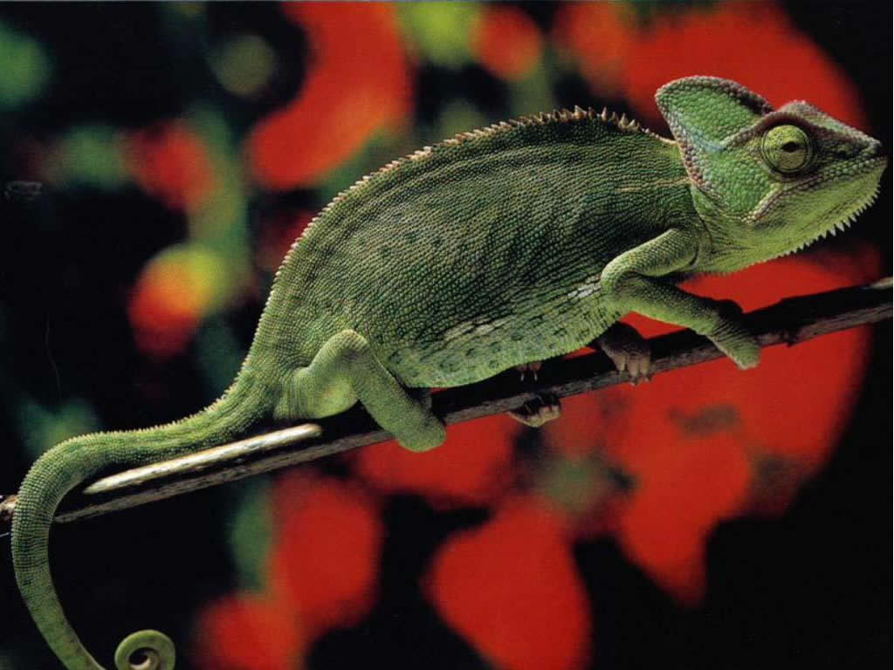 zelenec kameleon
legvan martinček

KAČE

Danes živi na svetu okrog 2500 vrst kač, od komaj 10 cm dolgih slepih kačic do skoraj 10 m dolgih pitonov. Podolgovato telo je brez okončin (z izjemo udavov). Pri gibanju uporabljajo močne mišice, ki jim omogočajo valovito zvijanje telesa. Imajo izredno raztegljiv gobec, žrelo, požiralnik in želodec, kar jim omogoča da je plen, ki ga požrejo v celem, nekajkrat večji od njihovega premera. Zobje jim služijo le za držanje plena, nekatere pa imajo v zgornji čeljusti strupnike, ki so povezani s strupnimi žlezami. Vsako leto zaradi kačjega ugriza umre 30 do 40 tisoč ljudi, bolj nevaren je ugriz nekaterih tropskih kač, saj ugrizu sledi smrt v le nekaj minutah. Nekatere kače velikanke, doge od 4 do 10 m, svoj plen ovijejo in zadavijo, ubijajo pa plen do velikosti prašiča. Nimajo gibljivih očesnih vek, ampak so oči prekrite s prozorno opno.
Kače lahko ˝zlezejo˝ iz stare kože in jo v enem kosu pustijo kot kačji lev. Levi se tako, da se z glavo obrne postrani in drgne po tleh. Nekaj dni pred levitvijo postane kačje oko motno, koža ohlapna, žival pa zavrača hrano in postane nasilna.
STRAH PRED KAČAMI
Strah pred kačami je verjetno nekaj povsem običajnega pri vsakem človeku. Vzbujajo nam odpor zaradi načina gibanja, izgleda ali pa lastnega prepričanja, da je vsaka strupena. Zato se moramo naučiti ločevati med strupenjačami in človeku nenevarnimi kačami. Odraslo strupeno kačo prepoznamo po kratkem čokatem telesu, cikcakastem vzorcu na hrbtu, rdečem spodnjem delu repa, modras pa ima na vrhu gobca rožiček. Nestrupene pa imajo vitko telo, kratek rep, glava pa je pokrita z devetimi ploščicami. Ker kače dobro čutijo tresljaje, ponavadi pred človekom zbežijo. Strupene kače pa podnevi mirno ležijo na soncu, zato jih lahko presenetimo. Če žival ne bo imela možnosti pobega, se bo branila z ugrizom. Zato je bolje, da na takih področjih nosimo zaprta obuvala, če pa jo zagledamo, se za nekaj korakov umaknemo, vendar ne sunkovito. Najhujše so posledice ugriza modrasa, vendar ugriz nobene od Slovenskih strupenjač za odraslega človeka ni smrtno nevaren. Pomembno je, da ud takoj prevežemo med mestom ugriza in srcem in ohranimo mirno kri. Nato čimprej poiščemo zdravniško pomoč.

NAJBOLJ POGOSTE SLOVENSKE KAČE
Najbolj pogoste kače pri nas so: nestrupene-mačjeoka, smokulja, navadni in progasti gož, črnica, belica, belouška in kobranka, strupene-navadni in laški gad, modras.
Naša najdaljša kača je gož, progasti gož zraste tudi do 260 cm. Živi v svetlih gozdovih, na travnikih pa tudi v bližini človeških bivališč. Le redko se brani z ugrizom, človeku pa je nenevaren.
Navadni gad zraste od 60 do 70 cm, izjemoma do 85 cm. Ovalna glava polagoma prehaja v trup. Na zgornjem delu glave je temna lisa v obliki črke X ali V. Glava je pokrita z majhnimi luskami, vidne so največ tri večje ploščice. Najdemo ga predvsem v gorah in hladnejših območjih. Njegov ugriz je strupen, človeku pa se po navadi umakne.
Modras, pri nas najbolj razširjen predstavnik družine gadov, ima na hrbtu cik-cak vzorec in na koncu gobca značilno prifrknjeno konico, po kateri je prepoznaven. Kot tudi ostale kače ima v naravi pomembno vlogo pri uravnavanju številčnosti malih sesalcev.
Črnica je izredno hitra, povsem črna kača, ki zraste do 160 cm. Živi v suhih, kamnitih okoljih, ob robovih cest, kamnitih ograd,... Prehranjuje se z manjšimi sesalci, ptiči in njihovimi jajci.
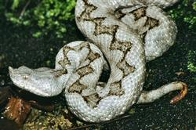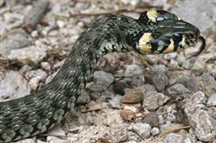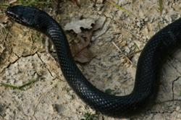

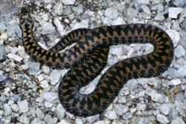
belouška črnica

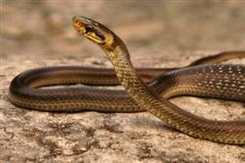modras navadni gad

navadni gož

ŽELVE

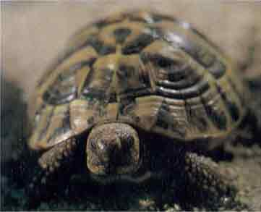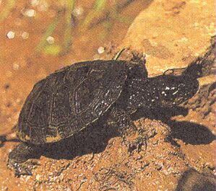Želve živijo večinoma v toplih in vročih delih sveta, poznamo pa jih od 250 do 300 vrst. Prepoznamo jih po razmeroma kratkem in širokem telesu, ki ga obdaja oklep iz zraslih ploščatih kosti in roževinastih plošč. Ta jih varuje pred udarci, slabemu vremenu in plenilci. Če so v nevarnosti lahko v oklep potegnejo glavo, številne vrste pa tudi rep in noge. Kopenske želve imajo kratke noge s topimi kremplji, morske vrste pa imajo sploščene, ki jim v vodi služijo kot plavuti. Med želve uvrščamo kornjače in sklednice. Vse danes živeče vrste želv imajo namesto zob poroženele čeljusti, ki so preoblikovane v nekakšen kljun z ostrimi robovi. Vse vrste želv odlagajo jajca , zato morajo tudi morske želve ob tem opravilu priti na kopno. Med najbolj znane vrste spadajo grška, mavrska in širokoroba želva, ki so pogoste v domovih, rdečenoga, leopardska in ruska želva, ki živijo v tropih, v jadranskem morju pa je pogosta vrsta glavata kareta.
Edina vrsta želv na slovenskem je evropska močvirska sklednica, ki jo najdemo na Ljubljanskem barju in v Beli krajini. Ponekod so jo že iztrebili, zato jo uvrščamo med zelo ogrožene živalske vrste.
Med najpogostejše želve v naših domovih spada grška želva. Poznamo dve vrsti, zrastejo pa do velikosti 20 do 30 cm. Podnevi so te želve izredno dejavne, saj precej dobro hodijo in kopljejo. Hranijo se z raznovrstno rastlinsko hrano in potrebujejo zimski počitek, zato jih imamo takrat v terariju. Dočakajo starost od 90 do 100 let.
Na otokih Galapos, Aldabra in Sejšeli živijo galapaške velikanke. Zrastejo do metra in pol ali več. Vrsta je že zelo iztrebljena, saj so v zgodovini služile kot hrana mornarjem in domorodcem.
evropska močvirska sklednica grška želva
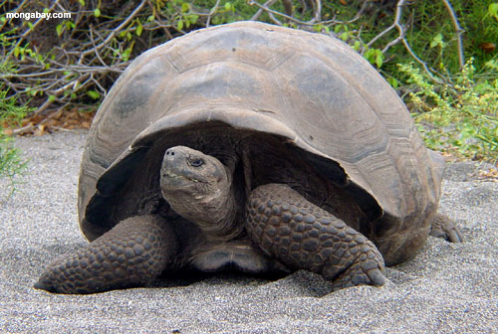
galapaška velikanka

KROKODILI

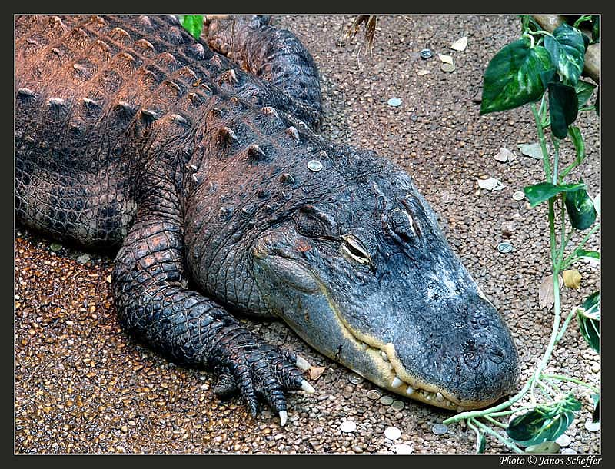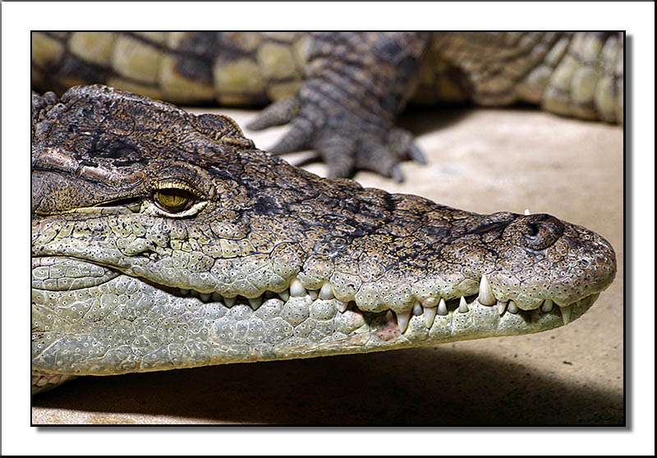Krokodili spadajo v skupino velikih zavrov, kamor so spadali tudi dinozavri in predniki ptičev. Živijo v tropskih in subtropskih predelih, kjer pogosto ležijo v vodi ali pa se sončijo. Če je treba, so lahko zelo hitri in napadejo z neverjetno močjo in natančnostjo. Kljub napadalnosti pa za svoje mladiče skrbijo bolj kot katerikoli drugi plazilci.
Zrastejo od 2 do 7 m. Imajo od strani sploščen rep, med prsti zadnjih nog pa plavalno kožico. Okrepljeni so z velikimi roženimi luskami, pod njimi pa so še močne kosti. Dobro so prilagojeni življenju v vodnem okolju. Na zgornji strani gobca ležijo nosne odprtine, ki jih krokodil lahko zapira in odpira. S posebnimi kožnimi gubami pa lahko zapre tudi sapnik, zato lahko odpre gobec tudi pod vodo, ne da bi mu voda vdrla v pljuča. Ko krokodili zagrabijo plen, se začnejo vrteti, tako da plenu potrgajo vse mišice, kite in žile, ter polomijo kosti.
Samica izleže 40 do 60 jajc od katerih jih preživi le malo. Zanimivo je tudi ugotavljanje spola mladiča, ko je še v jajcu. Če je temperatura okoli 31,6°C bo samček, če pa je nad ali pod 31,6°C bo samička.
Danes živeče krokodile lahko razvrstimo v tri osnovne skupine: prave krokodile, aligatorje in gavijale.
Pravi krokodili obsegajo okrog 13 vrst, ki žive v tropskih območjih Amerike, Afrike, Azije in Avstralije. Med krokodile spadajo največje vrste, kot npr. letvičar, ki menda doseže velikost 8,1 m, poznamo pa tudi pritlikave vrste, kot je toponosi krokodil, ki zraste največ 1,14 m.
Aligatorji so edini živeči predstavnik iz reda krokodilov, ki živi v zmernem pasu. Poznamo dve vrsti aligatorjev: ameriški aligator, in kitajski aligator. Aligatorji se od krokodilov ločijo po zgornjih zobeh, ki pri zaprtem gobcu aligatorju štrle prek spodnjih zob. Med aligatorje uvrščamo tudi kajmane, ki jih poznamo pet vrst in živijo v Srednji in Južni Ameriki.

PRAKUŠČARJI
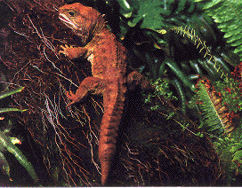Prakuščarji so zelo majhna skupina plazilcev. Njihova zgradba je podobna zgradbi dinozavrov. O teh živalih je znano zelo malo. Edini živeči pripadnik je tuatara ali mostiščna kuščarica ki se je ohranila na Novi Zelandiji. Ime izhaja iz maorščine in pomeni »bodice na hrbtu«. Tuatara živi zelo dolgo, povprečna starost teh živali je kar 120 let. Prebiva v rovih, včasih v družbi z morskimi ptiči. Čeprav je tuatara zelo podobna kuščarjem vsaj na prvi pogled, se v marsičem razlikuje od ostalih vrst. Kot prvo ima nizko stopnjo presnove. V nasprotju s plazilci pa uživa v nižjih temperaturah.

KAZALO
SPLOŠNO O PLAZILCIH 1
LUSKARJI..................................................................................................................................2
KUŠČARJI 2
KAČE 3
STRAH PRED KAČAMI 3
NAJBOLJ POGOSTE SLOVENSKE KAČE 4
ŽELVE 6
KROKODILI 7
PRAKUŠČARJI 8
LITERATURA:
McCarthy Colin: Plazilci, Pomurska založba, 1997
Robert Snedden: Kaj je plazilec?, DZS, 1996
Staša Tome: Kače- zakaj se jih bojimo?, 2002 (katalog- prirodoslovni muzej Slovenije)
učbenik za biologijo: Raznolikost živih bitij
Internet:
http://www.herpetolosko-drustvo.si/Index_Files/2x2_Files/Predstavitev.html
http://www.exotic-animals.org/
http://web.s-gim.kr.edus.si/projekti/timko/2000_2001/aborigini/erika%20kozjek/krokodili.htm
http://gimvic.org/projekti/timko/2003/2b/strunarji/Plazilci/plazilci_delitev.html

